附圖一：系爭專利主要圖式(圖面)
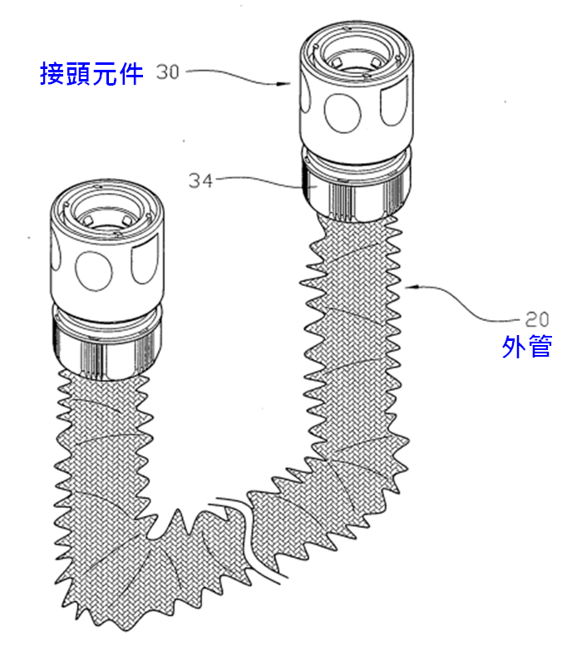
1.第1圖為系爭專利之立體圖
2.第2圖為系爭專利之分解圖
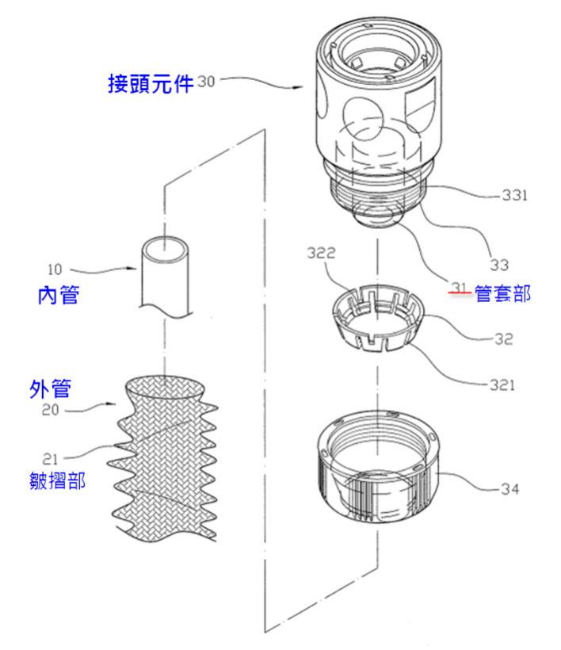

3.第3圖為系爭專利之剖視圖
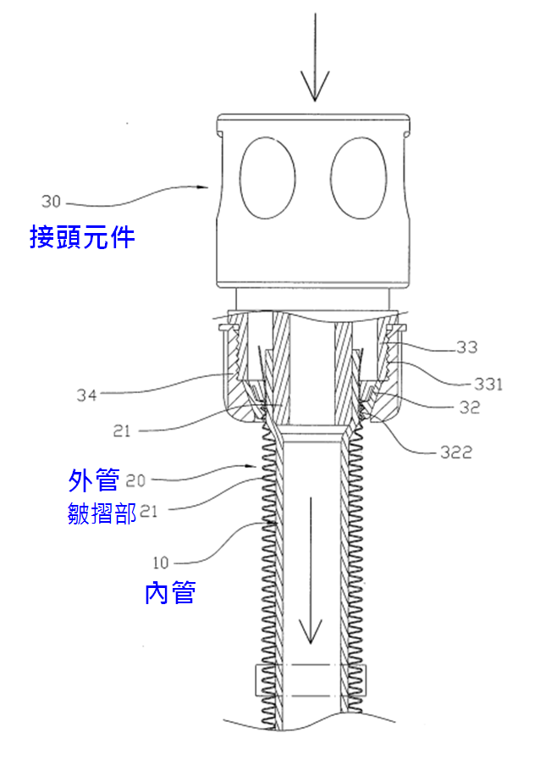
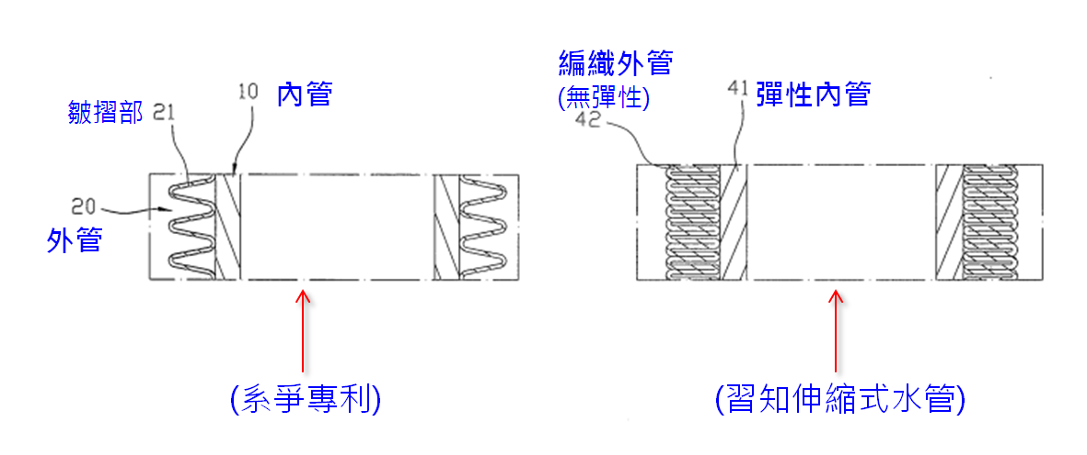
4.第8圖為系爭專利與習知之外管皺摺部局部放大之比對示意圖

附圖二：系爭產品1之照片
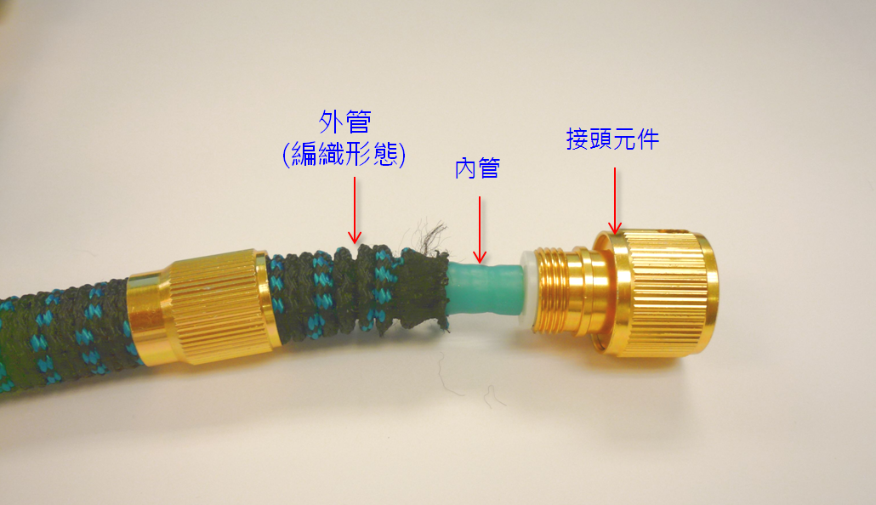

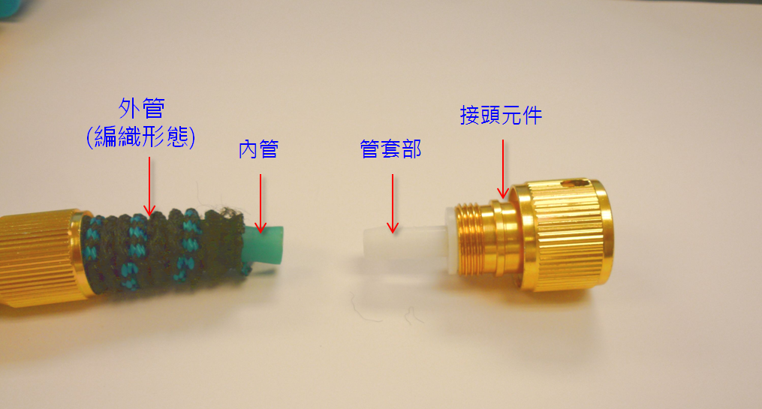

附圖三：系爭產品2之照片
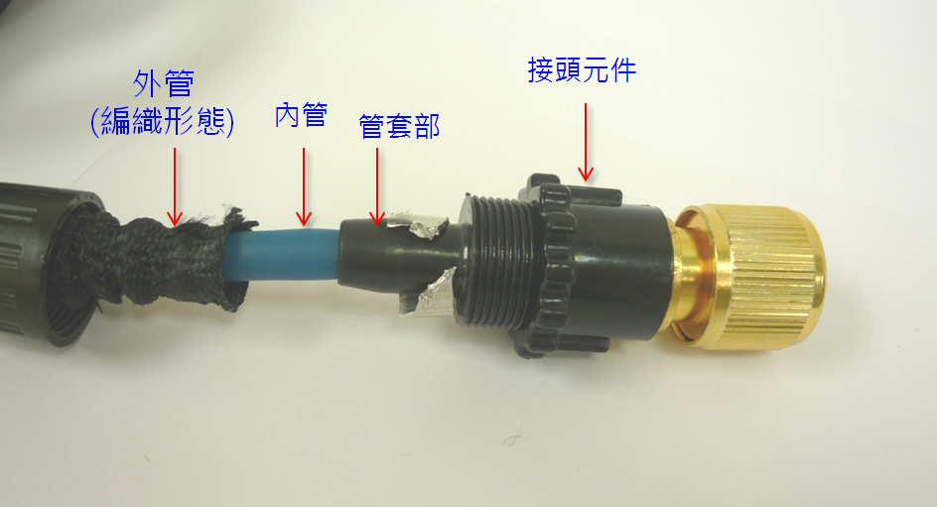

附表

要件 | 系爭專利請求項1  技術特徵 | 要件 | 系爭產品1  技術內容 | 文義讀取

1A | 一種伸縮式水管結構(二)，其包含： | 1a | 一種可伸縮之水管，其包含： | 是
1B | 一內管，該內管係具適當長度，並具有一彈性係數可被延展伸縮； | 1b | 一內管，係具適當長度，並具有彈性可被延展伸縮； | 是
1C | 一外管，該外管內徑係大於內管外徑，並配合套覆於內管外，且外管係具有彈性並壓縮形成皺摺部，另於外管拉伸延展後之長度係較內管之原始長度長； | 1c | 一外管，內徑係大於內管外徑，並配合套覆於內管外，且外管係呈編織形態，外管之材質不具有彈性並形成皺摺部；另外管拉伸延展後之長度係較內管之原始長度長； | 否
1D | 一接頭元件，該接頭元件係配合組設於內管及外管之端部，且該接頭元件係具有一管套部以供內管穿套形成組裝。 | 1d | 一接頭元件，係配合組設於內管及外管之端部，且接頭元件係具有一管套部以供內管穿套形成組裝。 | 是

